Тема опыта: «Проектная деятельность учащихся начальной школы».
Автор опыта: Торопова Ольга Николаевна, учитель начальных классов ГБОУ НАО «Средняя школа имени В. Л. Аншукова с. Великовисочное».

Раздел I.
Информация об опыте.
Условия возникновения и становления опыта.

Учителя, как местные светочи науки, должны стоять на полной высоте современных знаний в своей специальности.
Д. И. Менделеев
Педагогический опыт «Проектная деятельность учащихся начальной школы» формировался на базе ГБОУ НАО «Средняя школа имени В. Л. Аншукова с. Великовисочное».
Основное условие становления опыта было связано с введением Федерального государственного образовательного стандарта (ФГОС): новая система подразумевает использование современных педагогических методик, направленных на изменение результатов учащихся.
В ГБОУ НАО «Средняя школа имени В. Л. Аншукова с. Великовисочное» обучаются дети с разным уровнем подготовленности, среди них есть и те, которым необходимо особое внимание на уроках, индивидуальный подход.
В целом можно сказать, что ученики начальных классов внимательны и активны на уроках, стараются показать наилучший результат, относятся друг к другу доброжелательно. Они с интересом относятся к внеклассным мероприятиям, посещают школьные кружки, участвуют в мероприятиях, которые проводятся на площадке ГБУК НАО «Великовисочный ЦДК».
Большинство семей, в которых воспитываются ученики, имеют одинаковый социальный статус, но существуют и неполные семьи. Преимущественно родители интересуются успеваемостью детей и принимают участие в школьных мероприятиях, оказывают помощь в их проведении.
Анализируя свою деятельность и отмечая положительные результаты в ходе проведения круглых столов по обмену опытом, автор опыта столкнулась с рядом проблем, затрудняющих переход детей в среднее звено. Во-первых, низкий уровень самостоятельности учащихся; во-вторых, неумение выполнить работу по инструкции от начала до конца в соответствии с заданием.
Именно поэтому 5 лет назад автор опыта начала работать над методической проблемой «Проектная деятельность в начальной школе».
Проектная работа не противоречит традиционным способам обучения. Такой вид работы настраивает учащихся на получение новых знаний, способствует развитию не только интеллектуальных, но и творческих способностей.
Разработка проектов – это ещё один шаг, который делают учащиеся начальных классов навстречу старшей школе, а затем и в учёбе в колледжах, техникумах, университетах и других образовательных организациях.
Как отмечает Бледнова Е. В. в своей статье, учителю необходимо создавать условия для проявления у детей интереса к познавательной деятельности, самообразованию и применению полученных знаний на практике.
Важно, что работая над проектами, ученики становятся самостоятельнее. Например, для выполнения того или иного задания они ищут информацию в различных источниках (словари, школьные учебники, художественная литература, средства массовой информации, интернет-площадки).
У них появляется конкретная цель – разработать проект в короткие сроки. Кроме того, учащиеся, получив задание, должны чётко определить свои действия, наметить примерный план, понять, какой информации им недостаточно для реализации проекта и выяснить, к каким источникам нужно обратиться, чтобы получить сведения.
Также при работе над проектом развиваются коммуникационные способности, дети учатся достойно вести себя на публике, грамотно говорить.
С презентацией о проектной деятельности в начальной школе автор опыта выступила на педагогическом совете, на заседании школьного методического объединения учителей начальных классов, а также на родительском собрании, где был проведён опрос (Приложение 1). Цель опроса – понять, готовы ли родители оказывать помощь детям при подготовке проектов. Число респондентов составило 20 человек. Результаты опроса представлены в Приложении 2.
По итогам анкетирования можно сделать вывод, что не все, а только 80 % из общего количества опрошенных родителей, так или иначе знакомы с понятием «проектная деятельность», 60 % работали над проектами со своими детьми, все родители считают, что нужно помогать детям при работе над проектами. Мнения родителей разделились при ответе на вопрос: «Может ли ребенок самостоятельно подготовить проект?» (50 % - да, 50 % - нет).
Кроме того, родители готовы мотивировать своих детей при подготовке проекта, помогать им при формулировке целей и задач проекта, помогать им в поиске сведений для доклада. Также можно выделить основные трудности, с которыми сталкиваются родители при подготовке проектов совместно с детьми: занятость, отсутствие технических возможностей, недостаточная информированность.
Хочется отметить, что перед тем, как ученики приступают к работе над проектом, автор опыта раздаёт им памятки (Приложение 3).
Длительность работы над опытом.
Работа над опытом охватывает период с 2013 по 2018 гг.
I этап - период становления опыта (аналитико-диагностический, констатирующий), сентябрь 2013 – январь 2014 гг.
На первом этапе был проведен отбор и анализ научной литературы по теме проектной деятельности в начальной школе. В ходе работы были выявлены отличия проектной деятельности от исследовательской, обозначено понятие «проектная деятельность».
Особое внимание было уделено рассмотрению особенностей учебного процесса, которые могут повлиять на организацию проектной деятельности школьников.
II этап – исследовательский, формирующий (февраль 2014 – декабрь 2014 гг.).
На втором этапе был разработан план работы и подготовлены занятия по его реализации, также были определены сроки исполнения каждого вида работы.
III этап – заключительный, аналитико-обобщающий (январь 2015 – январь 2018 гг.). На третьем этапе работы были сформулированы основные выводы, обработаны и систематизированы результаты.
Диапазон опыта представлен системой работы, направленной на развитие способностей обучающихся во время учебного процесса средствами подготовки различных проектов.

Теоретическая база опыта.

Сегодня для реализации новой образовательной системы учителя начальных классов организуют как урочную, так и неурочную деятельность учащихся, которая выражается в различных формах работы. Безусловно, такая работа направлена не только на получение не только базовых знаний, но и на развитие личностного потенциала ребёнка: формирование целостного взгляда на окружающий мир, выработка самостоятельности, воспитание толерантности, умение работать в коллективе и пр. Это возможно благодаря проектной деятельности.
Об актуальности проектной деятельности учащихся в начальной школе свидетельствуют научные работы Н. В. Савина, Н. А. Семеновой, И. С. Сергеева, Е. С. Полат, Л. В. Байбородовой, Е. Н. Землянской, О. В. Коробовой.
Если обратиться к истории появления проектной деятельности в школе как новой форме организации учебного процесса, здесь стоит отметить Н. В. Савина, автора учебного пособия «Педагогика». Исследователь утверждает, что метод проектов использовался в школах ещё в 20-ых годах XX века, когда основной целью проектов было воспитание самостоятельности учащихся. Этот опыт тогда оказался неудачным, поскольку основная функция учителя стала второстепенной: учитель превратился из наставника учащегося в консультанта, контролера. По этой причине тогда отказались от проектов.
С переходом на ФГОС вопросы организации проектной деятельности в начальной школе стали более актуальными.
Коробова О. В. в статье «Проектная деятельность как средство социализации младших школьников» говорит о необходимости использования проектной деятельности в начальной школе в связи с реализацией ФГОС.
По мнению автора, ученик в проектной деятельности определяет цель, открывает новые знания или способы действия, экспериментирует, выбирает пути решения поставленной цели, предпринимает активные действия. Учитель, в свою очередь, помогает ученику определить цель деятельности, рекомендует источники получения информации, предлагает возможные формы работы, содействует прогнозированию результатов, создает условия для активности школьника, помогает оценить полученный результат и выявить недостатки, т. е. является партнером ученика.
Конышева Н. М. считает, что официально принятый курс внедрения проектной деятельности в практику начальной школы изначально сопровождается целым «шлейфом» весьма тревожных фактов, которые, в свою очередь, являются следствием недостаточно четкого научного обоснования данной проблемы. Из этого проистекает ряд организационно-методических ошибок, в результате из проектной деятельности школьников зачастую исчезает самое главное и ценное – творческое, изобретательское начало, т. е. собственно проект. Проектная деятельность в школе становится просто данью моде, выливаясь в громоздкие, но малопродуктивные мероприятия.
Напротив, исследователь Байбородова Л. В. считает, что проектная деятельность представляет собой творческую работу по решению практической задачи, цели и содержание которой определяются учащимися и осуществляются ими в процессе теоретической проработки и практической реализации при сопровождении учителя.
Что касается проектной деятельности в сельской школе, автор статьи отмечает, что малочисленность детей влияет на организацию проектной деятельности. По её мнению, в таких образовательных организациях, как правило, больше возможностей для развития сотрудничества, организации совместной деятельности и общения, творчества педагогов и детей, так как нет резкой обособленности между классами, учащимися разного возраста.
Семёнова Н. А. разграничивает понятия «проектная деятельность» и «исследовательская деятельность» учащихся.
Если мотив проектной деятельности - личностный, то мотив исследовательской – познавательный, цель проектной деятельности – практико-ориентировочный, цель исследовательской – новое знание, результат проектной деятельности – спрогнозирован заранее: конкретный продукт, результат исследовательской заранее неизвестен: подтвержденная или опровергнутая гипотеза.
Семенова Н. А. в статье «Вопросы организации проектной деятельности в начальной школе» определяет группы проектных умений младших школьников.
Во-первых, это организационные умения (учащиеся выдвигают проблему и ставят цель проекта, выстраивают этапы его реализации, выбирают необходимые средства). Во-вторых, это коммуникативные умения, которые подразумевают под собой учение сотрудничать. В-третьих, творческие (умение добывать и обрабатывать информацию, необходимую для реализации проекта, выполнять созидательные действия). В-четвертых, презентационные умения, (по окончании работы над проектом учащиеся представляют продукт-результат, защищают и оценивают результат).
Сергеев И. С. в работе «Как организовать проектную деятельность учащихся» выделяет различные виды проектов. Так, практико-ориентированный проект нацелен на решение социальных задач, отражающих интересы участников. Эти проекты отличают четко обозначенный результат, который может быть использован в жизни класса, школы, микрорайона, города, государства. Ценность практико-ориентированного проекта заключается в реальности использования продукта на практике и его способности решать заданную проблему. Исследовательский проект по структуре напоминает научное исследование. Он включает в себя обоснование актуальности выбранной темы, постановку задачи исследования, обязательное выдвижение гипотезы с последующей её проверкой, обсуждение и анализ полученных результатов. При выполнении должны использоваться методы современной науки: эксперимент, социологический опрос и др. Информационный проект направлен на сбор информации о каком-либо объекте или явлении с целью анализа, обобщения и представления информации для аудитории. Такие проекты требуют хорошо продуманной структуры. Творческий проект предполагает свободный и нетрадиционный подход к его выполнению и презентации результатов. Участники ролевого проекта берут себе роли литературных и исторических персонажей или выдуманных героев с целью воссоздания различных социальных или деловых отношений через игровые ситуации.
Таким образом, новизна опыта заключается в исследовании и разработке индивидуальных заданий для учащихся начальной школы в рамках реализации проектной деятельности, которые бы отвечали требованиям ФГОС.
Актуальность обусловлена тем, что выполнение проекта позволяет ученику развивать мышление, умение анализировать, искать информацию из различных источников, экспериментировать, работать самостоятельно и в группах, а также развивать творческие способности.
Ведущая педагогическая идея опыта заключается в создании условий для приобретения новых знаний и умений младшими школьниками во время подготовки различных проектов.

Раздел II.
Технология описания опыта.
Главной целью педагогического опыта является разработка индивидуальных заданий для учащихся начальной школы в рамках реализации проектной деятельности, которые бы соответствовали требованиям ФГОС.
Основные задачи, которые следует решить для достижения цели:
- изучить и систематизировать теоретический материал по теме;
- разработать и внедрить в учебный процесс различные задания, связанные с проектной деятельностью;
- создать образовательные ситуации для реализации проектной деятельности;
- проанализировать готовность учащихся начальной школы к восприятию проектной деятельности.
Содержание проектной деятельности и средства достижения цели.
Основными задачами организации проектной деятельности являются осуществление нравственного воспитания учащихся, их всестороннего развития путем вовлечения в разные формы работы, повышение читательской активности и интереса к учебе в целом.
Автор опыта активно работает с учащимися начальных классов над созданием различных проектов. Можно сказать, что ребята не всегда делают проекты самостоятельно, есть случаи, когда за них работу выполняют родители, а дети остаются лишь наблюдателями. Поэтому, чтобы заинтересовать детей проектной деятельностью, автор опыта предложила реализовывать проекты всем классом. Конечно, это очень трудоемкая работа, но зато намного полезнее и интереснее.
Автор предлагает несколько примеров проектов, выполненных в разных формах: проект-праздник «В мире сказок», видео-проект «Наш класс - дружная семья», «Первоклассники», стенгазета «Моя родословная», практическая работа в классе «Кулинары», коллаж «Домашние животные».
Рассмотрим проект «В чём выражается доброта, когда и как она складывается у детей и взрослых?».
Добро и зло – важные нравственные категории. В разные времена над проблемой соотношения добра и зла задумывались философы, политики, писатели, музыканты, живописцы. Некогда греческий философ Сократ сказал: «Люди поступают дурно только потому, что не знают, что считать добром, а что - злом».
Цель проекта - рассмотреть соотношение добра и зла.
Для достижения поставленной цели необходимо было решить следующие задачи:
- определить понятия добра и зла;
- расширить знания о таких человеческих качествах, как добро и зло у взрослых и детей;
- подвести детей к мысли о необходимости совершать добрые дела;
- поднять проблему добротворчества.
Были использованы следующие методы исследования: наблюдение, опрос, эксперимент, анализ, обобщение.
В рамках этого проекта автор опыта и учащиеся 3 класса задумались над вопросами: что означают понятия добро и зло, почему о добре помнят, а зло стараются забыть, что порождает добро и зло, в чем выражается доброта, когда и как она складывается у детей и взрослых.
Автор опыта и ученики обратились к притчам и поговоркам о добре и зле (например, притча «Два волка»), ребята постарались изобразить, как они представляют добро и зло (Приложение 3), написали сочинение-миниатюру «Если бы я был волшебником». Также было проведено анкетирование среди учащихся и их родителей на тему: «Что самое большое добро и зло на свете?», ребята прошли тесты «Добрый ли Вы человек?», «У добра предела нет».
Проделанную работу можно разделить на несколько глав.
Глава 1. Что такое добро и зло.
- Понятия добра и зла.
Чтобы узнать, что такое добро и зло автор работы вместе с учениками обратилась к толковому словарю, было выяснено, что добро и зло – противоположные понятия, особые категории этики.
Этика - философское учение о морали, её развитии, принципах, нормах и роли в обществе. Совокупность норм поведения.
Мораль - особая форма общественного сознания, один из основных способов регуляции действий человека в обществе с помощью норм.
Автор работы спросила у учеников, что лежит в основе определения добра и зла? Где оно? Ответ оказался простым: добро - в человеке. Чтобы прийти к добру, самому нужно нести в мир добро. И каким бы добрым ни был мир вокруг вас, вы не становитесь добрым человеком автоматически.
Древние мудрецы говорили, что каждый человек состоит из двух частей: добра и зла, белого и черного.
Правая половина тела - добрая. Неслучайно говорят наше дело правое, справедливо. Верующие люди говорят, что за правым плечом находится ангел-хранитель. И все приметы, связанные с правой стороной, положительные: правый глаз чешется - хорошего человека видеть, правая рука - с хорошим человеком здороваться, правая ступня - к хорошей дороге.
А вот левая сторона человека - темная, за левым плечом скрывается черт-искуситель. И приметы не очень приятные: левый глаз чешется - плакать, левая рука - деньги отдавать, левая ступня - к плохой дороге. И не случайно, когда мы задумываем хорошее дело, плюем через левое плечо, на черта.
- Энциклопедия мудрых мыслей.
Проблема добра и зла волновала человечество всегда и лучшее доказательство этого - высказывание великих мыслителей.
Ученики из различных источников выписали высказывания известных философов, писателей о добре и зле.
«Чтобы поверить в добро, надо начать делать его» - Л. Н. Толстой.
«Добрый человек не тот, кто умеет делать добро, а тот, кто не умеет делать зла» - В. О. Ключевский.
«Доброта – вещь удивительная. Она сближает, как ничто другое. Доброта избавляет нас от одиночества, душевных ран и непрошеных обид» - В. С. Розов.
«Доброта – солнечный свет, под которым распускается цветок добродетели» - А. С. Грин.
- Символы добра и зла.
С раннего детства старшее поколение на разных примерах объясняет нам понятия добра и зла. Добро представляется: солнышком, зеленной травой, голубым и безоблачным небом, радостной улыбкой, ласковым словом. Зло же принимает темный и мрачный колорит бури, непогоды, сильного дождя, темноты, серой тучи. Ребята постарались изобразить в рисунках, как они представляют добро и зло (Приложение 4).
Обобщая полученные материалы, автор пришла к выводу, что дети различают понятия добра и зла.
Глава 2. Что думают о добре и зле взрослые и дети.
1. Анализ опроса детей и взрослых.
Автор работы и ученики решили сравнить мнение детей и взрослых о добре и зле, для этого провели опрос.
Всего было опрошено 20 школьников и 10 родителей. На вопрос: «Что самое большое добро на свете?» ученики ответили: «когда человек не злой», «когда мир»; «когда есть мама и папа»; «это дружба». На вопрос: «Что самое большое зло на свете?» распространенными ответами стали следующие варианты - «это война, драка»; «это пьянство и курение»; «это воровство». По представлениям взрослых добро – это труд, здоровье, семья, а зло – это отсутствие труда, болезнь.
Можно прийти к выводу, что представления о добре и зле у представителей разных поколений хотя и несколько различаются, но близкие.
2. Тест «Добрый ли Вы человек» (Приложение 5).
Тест выполнило – 8 человек.
Для 1 человека – доброта вопрос случая, добры они далеко не со всеми. Это не так уж плохо, но, наверное, надо стараться быть ровными со всеми, чтобы люди не обижались. 7 человек стараются быть добрыми со всеми, у них много друзей, они умеют общаться с людьми и быть любезными. Одно предостережение: никогда не пытайтесь иметь хорошие отношения со всеми – всем не угодишь.
3.Интервью «У добра предела нет».
Учащиеся брали интервью у родителей, учеников, жителей села.
Из 29 опрошенных 10 человек согласны с утверждением, что у добра предела нет.
5 человек считают, что в современных условиях добрый человек выжить не сможет.
9 человек считают, что добро все же победит зло.
6 человек считают, что доброе дело хранится в памяти на века.
9 человек считают, что добрый скорее дело сделает, чем сердитый.
Из ответов видно, что люди помнят добро, уверены, что добро победит зло.
4. Ученикам нужно было привести примеры: добро, сделанное тебе другими, доброе дело, свидетелем которого ты был, доброе дело, которое ты сделал, зло, сделанное тебе другими.
В основном на первый вопрос ребята ответили, что добро, сделанное для них – это помощь в подготовке уроков, второй по популярности ответ - помощь друга.
Второй вопрос анкеты помог установить, видят ли дети добрые дела других людей, разбираются ли в окружающем мире. Этот вопрос заставил ребят задуматься. И в результате несколько детей ответили, что не видели добрых дел, свидетелями которых они могли быть. О чём это говорит? Ребята недостаточно чутки к окружающему миру. Некоторые давали такие ответы: кто-то кому-то помог нести тяжёлую сумку, уступил место в автобусе. Одна ученица сказала, что видела, как её подруга помогла однокласснику сделать уроки, а он за это – поставил за неё стул.
На третий вопрос ребята ответили по-разному. Но суть большинства ответов такова: помощь родителям, родственникам, заключающаяся в выполнении каких – либо действий (уборка посуды, помощь в уходе за младшими братьями и сёстрами и так далее), помощь друзьям в трудную минуту, помощь бездомным животным.
После «добрых» ответов переходим к «злым». Как же обстоит дело с пониманием зла?
Почти все ребята говорят, что злом является драка, то, что побили, и результат этого: синяки, шрамы, царапины, порванная одежда.
Только два ученика сказали, что им не делали никакого зла. Это говорит о доброжелательности детей. Ещё были ответы: обманули, толкнули, обзывали.
5.Сочинение-миниатюра «Если бы я был волшебником».
Цель – при анализе сочинений выявить, как раскрываются понятия добра и зла, справедливости, чуткости, милосердия, жестокости, бессердечия, лживости.
Так чего же хотят дети?
Естественно, все дети любят сладости и игрушки. Но не все об этом писали. У большинства ребят первое желание – творить добро для других. Они не забывают про мир, не думают только о себе. Дети видят, что происходит на Земле. Отсюда следующие гуманные желания:
- спас бы Землю от войны, уничтожил бы зло;
- чтобы у всех детей были мамы и папы;
- чтоб все люди были добрыми и делали только добрые дела;
- чтобы наше село было чистым;
- чтобы все люди были счастливы, помогали друг другу;
- чтобы люди были здоровые;
-чтобы росло много красивых цветов;
-чтобы в лесу была тишина от людей;
-чтобы разводили больше животных из Красной книги;
-чтобы люди на всей Земле дружили и радовали друг друга.
Обобщая полученный материал, можно сказать, что учащиеся обладают такими важными человеческими качествами, как чуткость, милосердие, справедливость, различают понятия добра и зла. Конечно, необходимо всё время проводить воспитательную работу со школьниками, развивать, совершенствовать качества души, которые необходимы ребёнку, для того чтобы вырасти настоящим Человеком.
6. Дерево добрых дел (Приложение 6).
Нам захотелось, чтобы в классе «выросло» дерево добрых дел, на котором каждый листок – сделанное нами доброе дело. Чтобы украсить нарисованное дерево бумажными листьями, дети сначала должны были вспомнить, какое доброе дело они совершили недавно? Написав на листочках ответы, учащиеся приклеивали их к ветвям. И вскоре могучий клён обрел роскошную крону: «Я покормила голодного котенка», «Я помогал маме», «Я каждый день помогаю маме присматривать за младшей сестрёнкой», «Я помог однокласснику решить задачу», «Я покормил птиц». Сколько листьев на дереве – столько добрых дел.
Дети удивились, как много добрых дел они сделали.
7. Пословицы о добре и зле.
Детям было дано задание, найти пословицы о добре и зле. Пословицы относятся к устному народному творчеству, а оно возникло много веков назад. Автор работы вместе с учащимися сделали вывод, что проблема добра и зла существует очень давно и не только в России, но и во всем мире. Поэтому они собрали пословицы разных народов:
«Без худа добра не бывает».
«Бывает добро, да не всякому дано».
«Где хлебно да тепло, там жить добро».
«Доброму добрая память.
«Доброе дело на век».
«Не устоять худу против добра».
«Злой не верит, что есть добрые люди».
«Благоуханный рай для тех открыт, кто добрыми делами знаменит» (персидская).
«Доброта сердца лучше щедрости» (монгольская).
«Благородный человек не помнит старого зла (китайская).
8.Мы составили правила доброты, пользуясь которыми станем по-настоящему добрыми.
-Помогать людям.
-Защищать слабого.
-Делиться последним с другом.
-Не завидовать.
-Прощать ошибки другим.
-Попробуй не наступить, а уступить.
-Не захватить, а отдать.
-Не кулак показать, а протянуть ладонь.
-Не спрятать, а поделиться.
- Не кричать, а выслушать.
-Не разорвать, а склеить.
Добро – то, что способствует моральному совершенствованию человека и спасению его души.
Зло – то, что способствует моральной деградации человека, толкает к дурным поступкам и, соблазняя к совершению греха, губит душу.
Результатом совместного труда стала презентация «Добро и зло». Проект был защищен на педагогическом совете по теме « Проектная деятельность» в 2015 году и представлен на родительском собрании (1-4 класс).
Данный проект содержит характеристики двух видов проекта, выделенных исследователем Сергеевым И. С. – творческого (дети составили правила доброты, нарисовали дерево добрых дел, написали сочинение), а также исследовательского (учащиеся искали информацию в разных источниках, провели социологический опрос).
Любовь к Родине, к своему краю должна всегда присутствовать при обучении и воспитании детей.
Автор опыта интересуется историей своего села, гордится, что в родном селе есть люди, которые сохраняют традиции и культуру. В 2015 году автором опыта была проведена обзорная экскурсия в честь 450-летия села Великовисочного. Знания о родном крае очень пригодились. Среди экскурсантов были в основном пожилые и известные люди г. Нарьян-Мара. Все они с интересом слушали рассказ о селе, о знаменитом Доме Володиных, о большом деревянном мосте, который в народе называют «горбатым». Это воодушевило автора работы к ведению кружка «Юный краевед» и проведению факультатива в 8 классе «Наш край». Ученики с удовольствием посещают кружок и факультатив, готовят проекты о сёлах НАО, о достопримечательностях, животном и растительном мире.
Совместно с детьми был подготовлен проект о родном селе. Конечно, сказать о родном крае можно многое. Но первоклассники ещё маленькие, поэтому мы решили выбрать тему «Село моё - великая Виска», которую бы они могли осмыслить на данном этапе.
Цель проекта - изучить историю села.
Задачи проекта:
1. изучить историческое прошлое родного села;
2. узнать о выходцах из села;
3.научиться заботиться об экологической культуре учащихся;
4.прививать любовь к селу, желание следовать примеру старшего поколения.
Ожидаемые результаты:
1.накопление знаний учащихся об историческом прошлом села;
2.побуждение учеников к краеведческо-поисковой работе;
3.изготовление альбома «Тропами родного села».

План реализации проекта.

№ | Мероприятия | Цели | Сроки | Участники
1. «Тропами родного села» (Приложение 7) | Экскурсия на пекарню, почтовое отделение, магазин. | 1.Познакомиться с историей села.  2.Узнать происхождение названия села Великовисочное  3.Собрать интересные материалы о знаменитых людях села.  4.Познакомиться предприятиями села. | 2 недели | Родители, служащие музея и библиотеки
2.«Гордость нашего села»  (Приложение 8) | Встреча за «круглым столом» с учителем истории Безумовой Е. С. | Провести встречу с людьми, которые являются гордостью села. | 1 неделя | Ученики. Учитель истории Безумова Е. С.
3. «Из бабушкиного сундука»  (Приложение 9) | Экскурсия в музей | 1.Познакомить учащихся с историей села, с материалами об односельчанах.  2.Рассмотреть экспонаты выставки «Быт северной деревни» | 1 неделя | Служащий музея Мартьянова Н. Н.
4. «Село мое родное!» | Сочинение собственных стихов, размышлений о селе. | 1.Научить учащихся составлять собственные рассуждения о селе, поэтические произведения.  2.Прививать любовь к селу.  3.Обогатить знания учащихся воспоминаниями односельчан | 1 неделя | Ученики  Родители
5. «Родные поэты» | Конкурс чтецов. «Гордость нашего села». | 1.Воспитывать любовь к чтению поэзии.  2.На этих примерах воспитывать патриотов нашей Родины. | 2 недели | Ученики  учителя русского языка и литературы Ржаницына И. В.  Соломина С. В.  Родители  Администрация школы  Учителя нач. классов.

1.«Тропами родного села» (Приложение 7).
Впервые село Великовисочное было упомянуто в переписи Пустозерского уезда в 1564 году как промысловое селение. Ребятам стало интересно, какие здания сохранились в своем первозданном виде, какое самое «старшее» из них. Оказалось, что сохранились постройки конца XIX – начала XX века.
Также автор опыта вместе с учениками посетили несколько предприятий села: почтовое отделение, продуктовый магазин и хлебопекарню. Ученики познакомились с профессиями продавца, оператора связи, пекаря. Отведали вкусный хлеб.
2. «Гордость нашего села» (Приложение 8)
На классном часе прошла встреча с учителем истории и обществознания Безумовой Е. С. Дети с увлечением слушали рассказ Елены Семёновны о своих родителях - Семене Александровиче и Людмиле Ивановне, которые всю свою жизнь отдали служению родному краю. Семен Александрович - ветеран Великой Отечественной войны. Людмила Ивановна много лет проработала в школе учителем начальных классов. Елена Семеновна – прекрасный педагог, сочиняет стихи, автор «Были о Пустозерске». Первоклассники внимательно слушали, задавали интересные вопросы.
3.«Из бабушкиного сундука» (Приложение 9).
Великовисочный краеведческий музей находится в одном из самых древних строений - в доме купцов Володиных, построенном в 1897 году. Он хранит в своих стенах немало свидетельств уходящей эпохи, интересных и ценных экспонатов, а также фотографий. Здесь представлен быт северной деревни: жилище и его убранство, традиционная посуда и утварь. Юные краеведы посетили две экспозиции. Первая рассказывает об участниках Великой Отечественной войны («Ветераны войны и тыла»). Вторая экспозиция «Рыболовные снасти» познакомила детей с орудиями рыболовства. Хоть многие их них и воспитываются в семьях рыболовов и охотников, им было любопытно взглянуть на то, чем добывали рыбу их деды и прадеды.
- «Село мое родное!»
Известно, что работа над сочинением развивает воображение, память, речь.
Так, в рамках проекта учащиеся 1 класса сочинили небольшие стихи о своем родном крае. В них прослеживается любовь к своей малой родине. Приведем некоторые примеры:
1.«Живу я в Великой Виске,
Своё село я очень люблю!
Здесь очень красиво и мило.
Лес, реки наша любимая школа!» - Безумова Юля.
2.«Великая Виска,
Ты родина наша!
Люблю я тебя!
Для меня ты всех краше!» - Сергеева София.
3. «Нет таких красот на свете,
Нет такого края,
Нет земли прекрасней в мире!
Виска дорогая! - Торопов Игорь.
- Конкурс чтецов «Родные поэты»
Итоговым мероприятием проекта стал конкурс чтецов «Родные поэты». В нём приняли участие учащихся 1-4 классов. Ребята подготовили стихи А. Кокориной, Л. Безумова, Е. С. Безумовой, В. Ф. Безумова. Между конкурсами ими были инсценированы сказки А. Кокориной.
В заключение прозвучала песня на слова Л. Безумова «Великая Виска» (аудиозапись).
На подготовку и реализацию проекта понадобилось 7 недель.
Итогом проекта «Село моё-великая Виска» стала презентация, которая была продемонстрирована на общешкольном родительском собрании и на общешкольном конкурсе чтецов «Родные поэты».
Данный проект можно отнести к двум видам проекта, которые были выделены исследователем Сергеевым И. С. – творческого (дети приняли участие в конкурсе чтецов, попытались сочинить стихотворения о родном селе), а также информационного (школьники узнали историю села, посетили выставки музея).

Раздел III
Результативность опыта.
Подготовка проектов – сложный, но интересный вид работы. Результаты работы с учениками очевидны.
В рамках реализации первого проекта о добре и зле дети не только приобрели новые знания (услышали притчу о добре и зле, познакомились с пословицами и поговорками), но и сами попытались изобразить символы этих двух понятий. Проявили себя в роли корреспондентов, проведя опрос среди жителей села.
Обучающиеся узнали о различных каналах распространения информации (газетно-журнальная периодика, телевиденье, печатные СМИ, интернет-площадки), научились самостоятельно искать полезную информацию из разных источников (школьные учебники, художественная литература, СМИ, Интернет).
В рамках реализации второго проекта ребята познакомились с историей села, в частности, с историей здания пекарни, почтового отделения, узнали о людях, которые внесли свой вклад в его развитие, проявили творческие способности на конкурсе чтецов.
Библиографический список
- Байбородова Л. В. Особенности проектной деятельности сельских школьников / Л. В. Байбородова // Ярославский педагогический вестник. – 2013. - № 1. – С. 54-59.
- Белобородов Н. В. Социальные творческие проекты в школе / Н. В. Белобородов. – М.: Аркти, 2006. – 163 с.
- Бичерова Е. Н. Особенности проектной и исследовательской деятельности у младших школьников: сравнительно-сопоставительный анализ / Е. Н. Бичерова // Вестник Брянского государственного университета. – 2012. - № 1. – С. 8-16.
- Бичерова Е. Н. Развитие исследовательской инициативности младших школьников в условиях проектной деятельности / Е. Н. Бичерова, Н. В. Матяш, Т. А. Павлова. – Брянск: РИО БГУ, 2009. – 112 с.
- Бледнова Е. В. Проектная деятельность как условие развития творческих способностей учащихся начальной школы / Е. В. Бледнова // Муниципальное образование: инновации и эксперимент. – 2012. - № 6. – С. 28-31.
- Бритвина Л. Ю. Метод творческих проектов на уроках технологии / Л. Ю. Бритвина // Начальная школа. – 2005. - № 6. – С. 25-27.
- Землянская Е. Н. Учебные проекты младших школьников / Е. Н. Землянская // Начальная школа. – 2005. - № 9. – С. 55-59.
- Иванова Н. В. Возможности и специфика применения проектного метода в начальной школе / Н. В. Иванова // Начальная школа. – 2004. - № 2. – С. 34-36.
- Конышева Н. М. Теория и методика преподавания технологии в начальной школе / Н. М. Конышева. – Смоленск: Ассоциация XXI век, 2007. – 296 с.
- Коробова О. В. Проектная деятельность как средство социализации младших школьников / О. В. Коробова // Социально-экономические явления и процессы. –2011. - № 12. – С. 236-239.
- Леонтович А. В. Об основных понятиях концепции развития исследовательской и проектной деятельности учащихся / А. В. Леонтович // Исследовательская работа школьников. – 2003. - № 4. – С. 12-17.
- Леонтович А. В. Разговор об исследовательской деятельности: публицистические статьи и заметки / А. В. Леонтович. – М.: Народное образование, 2006. – 112 с.
- Малкова И. Ю. Образовательные проекты в Школе совместной деятельности // Школа совместной деятельности: концепция, проекты, практика, развитие / И. Ю. Малкова. – Томск: Издательство Томского университета, 1997. – 79 с.
- Новые педагогические и информационные технологии в системе образования: учебное пособие / Е. С. Полат [и др.]; под ред. Е. С. Полат. – М.: Академия, 1999. – 224 с.
- Пентин А. Ю. Исследовательская и проектная деятельности: структура и цели / А. Ю. Пентин // Школьные технологии. – 2007. - № 5. – С. 111–114.
- Поздеева С. И. Проектная деятельность в практике учителя начальной школы / С. И. Поздеева, Т. В. Кузнецова // Вестник ТПГУ. – 2006. - № 10 (61). – С. 65-68.
- Поливанова К. Н. Проектная деятельность школьников: учебное пособие для учителя / К. Н. Поливанова. – М.: Просвещение, 2008. – 192 с.
- Проектные задачи в начальной школе: учебное пособие для учителя / А. Б. Воронцов [и др.]; под ред. А. Б. Воронцова. – М.: Просвещение, 2011. – 176 с.
- Савенков А. И. Исследовательское обучение и проектирование в современном образовании / А. И. Савенков // Школьные технологии. – 2004. - №4. – С. 85.
- Савин Н. В. Педагогика: учебное пособие для учителя / Н. В. Савин. – М.: Просвещение, 1978. – 265 с.
- Семенова Н. А. Вопросы организации проектной деятельности в начальной школе / Н. А. Семенова // Вестник ТПГУ. – 2012. - № 11. – С. 210-211.
- Сергеев И. С. Как организовать проектную деятельность учащихся / И. С. Сергеев. – М.: Аркти, 2005. – 80 с.
- Цыбикова Т. С. Организация проектно-исследовательской деятельности школьников с использованием информационно-коммуникационных технологий / Т. С. Цыбикова // Вестник Бурятского государственного университета. – 2014. - № 15. – С. 57-60.

Приложение 1.
Анкета для родителей «Проектная деятельность учащихся».
1.Имеете ли Вы достаточное представление о том, что такое «Проектная деятельность учащихся»?
(Подчеркните: Да. Нет. Совсем немного. Затрудняюсь ответить)
Да – 30 % (6 чел.)
Нет – 20 % (4 чел.)
Совсем немного – 50 % (10 чел.)
Затрудняюсь ответить – 0
По итогам первого вопроса можно сделать вывод, что большинство опрошенных (50 %) не знакомы с понятием «проектная деятельность».
2.Имеется ли у вас опыт совместной работы в ПД с ребенком и учителем?
(Подчеркните: Да. Нет. Совсем немного. Затрудняюсь ответить)
Да – 30 % (6 чел.)
Нет – 15 % (3 чел.)
Совсем немного – 30 % (6 чел.)
Затрудняюсь ответить – 25 % (5 чел.)
Результаты ответов на второй вопрос показали, что 15 % опрошенных родителей не работали со своими детьми над проектами.
3.Как Вы считаете, должны ли родители помогать и поддерживать своего ребенка в ПД?
(Подчеркните: Да. Нет. Совсем немного. Затрудняюсь ответить.)
Да – 100 % (20 чел.)
Нет – 0
Совсем немного – 0
Затрудняюсь ответить – 0
На третий вопрос родители единогласно ответили, что должны помогать своим детям в работе над проектами.
4.Может ли Ваш ребенок на данном этапе абсолютно самостоятельно работать над проектом?
(Подчеркните: Да. Нет. Затрудняюсь ответить)
Да – 50 % (10 чел.)
Нет – 50 % (10 чел.)
Совсем немного – 0
Затрудняюсь ответить – 0
По итогам четвертого вопроса стало понятно, что мнения родителей разделились: 50 % опрошенных считает, что их дети самостоятельно могут работать над проектом, другая половина – нет.
5.В чем конкретно Вы готовы помочь ребенку в работе над проектом, отметьте:
Мотивировать ребенка на активное участие в ПД – 25 % (5 чел.)
Формулировать цели и задачи проекта – 25% (5 чел.)
Помочь в поиске нужных сведений в книгах, периодической печати, сети Интернет – 25 % (5 чел.)
Оказывать техническую поддержку: фото и видеосъемка, подготовка компьютерных презентаций – 0
Подготовка к докладу по результатам проекта – 25 % (5 чел.)
Поддержка в оценке проекта – 0
Из ответов на пятый вопрос видно, что родители готовы мотивировать ребенка на участие в ПД, помогать в формулировке целей и задач проекта, помочь в поиске нужных сведений, а также готовы помочь в подготовке доклада.
6. Что лично для Вас является препятствием в совместной с Вашим ребенком работе над проектом, отметьте:
Недостаточная информированность – 25 % (5 чел.)
Постоянная занятость, нехватка времени – 50 % (10 чел.)
Отсутствие технических возможностей (нет аппаратуры для съемки, компьютера, подключения к сети Интернет) – 25 % (5 чел.)
Ничего не препятствует - 0
Другое:______________________________________________________
Главными проблемами для родителей при работе над проектом являются: недостаточная информированность, занятость и отсутствие технических возможностей.

Приложение 2.
Результаты анкетирования.

Приложение 3.
Памятка 1. «Как начать работу над проектом»
- Составить план работы.
Для этого надо определить, какими методами можем пользоваться, а затем выстроить их по порядку. Список доступных методов:
• подумать самостоятельно;
• посмотреть книги;
• спросить у других людей;
• познакомиться с художественными и документальными фильмами;
• обратиться к сети Интернет;
• понаблюдать;
• провести эксперимент.
- Выбрать форму проекта.
- Защита проекта (презентация, доклад, стенгазета, рисунки и т.д.)
Собраны все сведения, проведены все наблюдения. Теперь нужно кратко изложить на бумаге или в презентации самое главное:
1. приготовить текст сообщения;
2. сделать выводы;
3. приготовить рисунки, схемы, макеты;
4. подготовиться к ответам на вопросы.
От чего зависит успех? Нужно верить в то, что достигнешь намеченной цели. Стремиться к ней, невзирая на трудности. Верить в себя!

Памятка 2. «Оформление проекта»
Требования к содержанию проекта
Проект может состоять из двух основных частей:
1) теоретическая часть (обзор литературы);
2) практическая часть (результаты наблюдений, опыта, эксперимента и др.);
Оформление проекта
Проект оформляется на листах форматом А4, в печатном виде, не более 15 страниц. Таблицы, схемы, рисунки включаются в текст проекта или выносятся в приложения.
1. Первая страница.
а) название проекта;
б) имя и фамилия автора(ов);
в) имя, отчество и фамилия, должность, место работы руководителя проекта;
г) место основной учебы автора(ов): город, ОО, класс;
д) название образовательной организации, где был выполнен проект;
е) год подготовки проекта.
2. Вторая страница – оглавление.
3. С третьей страницы – основное содержание проекта.
а) обоснование актуальности проблемы;
б) перечень выявленных проблем, анализ причин их появления;
в) цель и задачи проекта с указанием его адресности (области применения);
г) краткий литературный обзор (теоретическое обоснование проектной части);
д) результаты практических опытно-экспериментальных исследований (если есть);
е) содержание проекта (предлагаемые пути и способы решения проблемы);
ж) предполагаемый результат в случае реализации проекта.
4. Последняя страница – список литературы (по правилам библиографического описания).

Памятка 3.
План выступления при защите проекта
Приветствие | Добрый день!  Здравствуйте, уважаемые члены жюри, гости и участники конференции
Представление (фамилия, имя, класс, образовательная организация) | Меня зовут … Я учащийся (щаяся) ___ класса, ____школы
Название темы | Представляю вашему вниманию свой проект: « ….»
Актуальность | Эту тему я выбрал (а), потому что
Кратко о поставленной цели проекта и способах ее достижения | Цель моего проекта -  Основные задачи:
Кратко о ходе работы над проектом | В ходе работы над проектом я:  1. Получил (а) новые знания:  2. Создал (а) новые творения в виде:  3. Определил(а) новые проблемы (задачи):
Кратко о дальнейших шагах по теме проекта | Считаю, что данный проект может быть использован:

Приложение 4.
Рисунки учащихся. Проект о добре и зле.
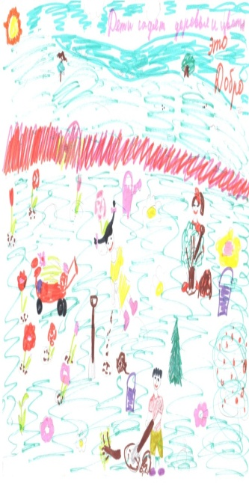


Красный крест – символ важных человеческих качеств (миролюбие, мужество, доброта, благоразумие, справедливость)

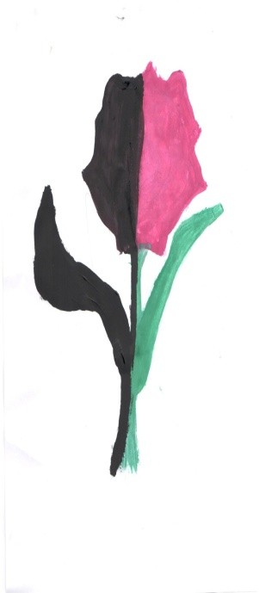
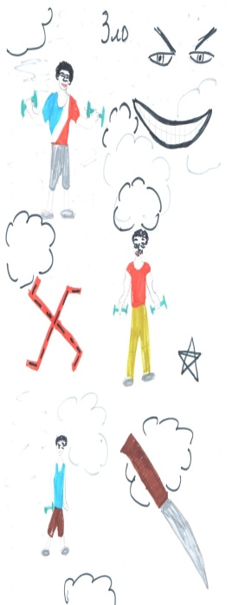

Приложение 5.
Тест «Добрый ли Вы человек?»
Вопросы теста:
У вас появились деньги. Могли бы вы истратить всё, что у вас есть, на подарки друзьям?
Товарищ рассказывает вам о своих невзгодах. Дадите ли вы ему понять, что вас это мало интересует, даже если это так?
Если ваш партнёр плохо играет в шахматы или другую игру, будете ли вы иногда ему поддаваться, чтобы сделать ему приятное?
Часто ли вы говорите приятное людям, просто чтобы поднять им настроение?
Любите ли вы злые шутки?
Вы злопамятны?
Сможете ли вы терпеливо выслушивать даже то, что вас совершенно не интересует?
Умеете ли на практике применять свои способности?
Бросаете ли вы игру, когда начинаете проигрывать?
Если вы уверены в своей правоте, отказываетесь ли вы слушать аргументы оппонента?
Вы охотно выполняете просьбы?
Станете ли вы подтрунивать над кем-то, чтобы развеселить окружающих?
Условия теста:
1 балл за ответ «да» на вопросы: 1, 3, 4, 7, 11 и за ответ «нет» на вопросы: 2, 5, 6, 8, 9, 10, 12.
Вы набрали больше 8 очков. Вы любезны. Нравитесь окружающим, умеете общаться с людьми. У вас, наверное, много друзей. Одно предостережение: никогда не пытайтесь иметь хорошие отношения со всеми – всем не угодишь, да и на пользу это вам не пойдёт.
От 4 до 8 очков. Ну что же, ваша доброта – вопрос случая. Добры вы далеко не со всеми. Для одних вы можете пойти на всё, но общение с вами более чем неприятно для тех, кто вам не нравится. Это не так уж плохо. Но, наверное, надо стараться быть ровным со всеми, чтобы люди не обижались.
Вы набрали меньше 4 очков. Общение с вами, надо признаться, порой бывает просто мукой даже для самых близких вам людей. Будьте доброжелательны, и у вас будет больше друзей. Ведь дружба требует доброго отношения.

Приложение 6.
«Дерево добрых дел»
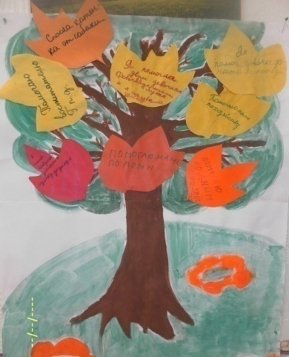
Приложение 7.
«Тропами родного села»
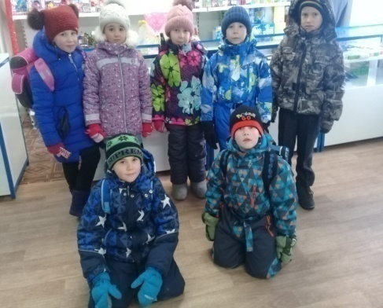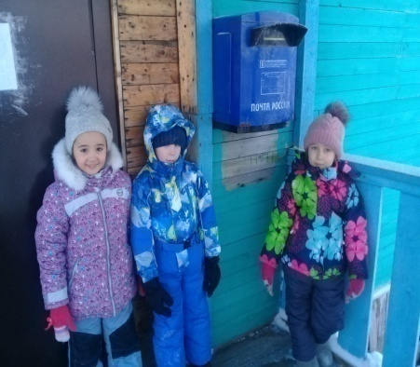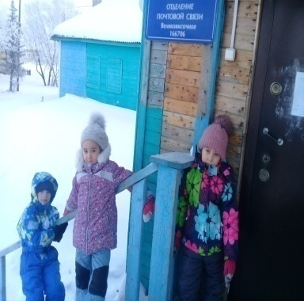
Экскурсия в магазин. Экскурсия на почту.
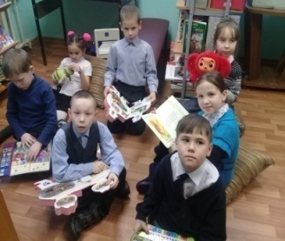
В сельской библиотеке, 1 класс (декабрь 2017 год)
Приложение 8.
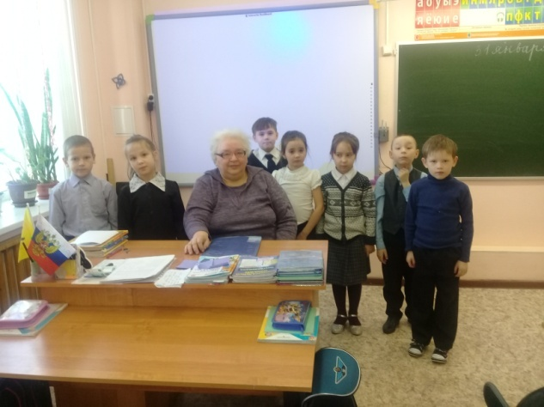
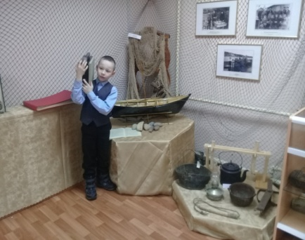
Классный час «Гордость нашего села»
Встреча с Безумовой Е. С.
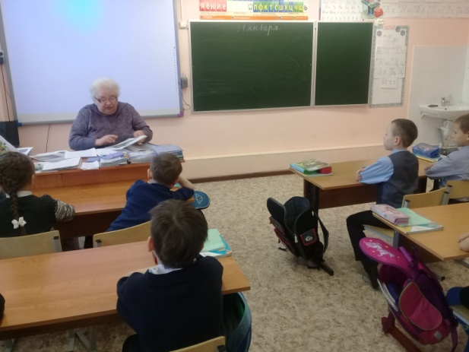

Приложение 9.
«Из бабушкиного сундука». Экскурсия в музей.
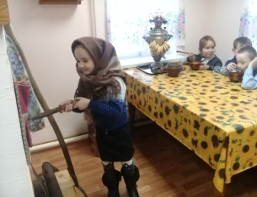
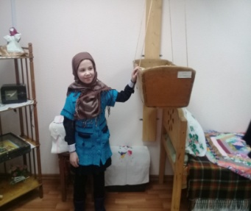
У детской люльки. Маленькая хозяйка Юля у русской печи.
Сергеева София
Выставка «Рыболовные снасти»
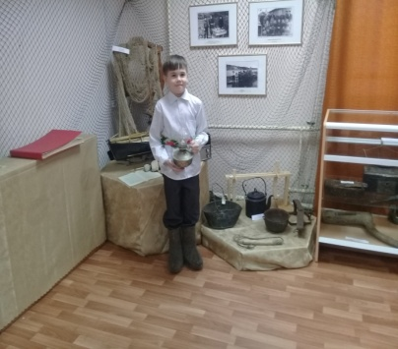

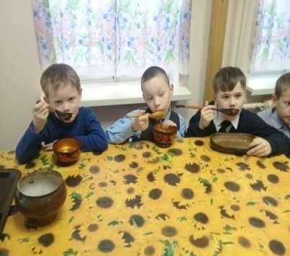
Вкусная каша из горшочка
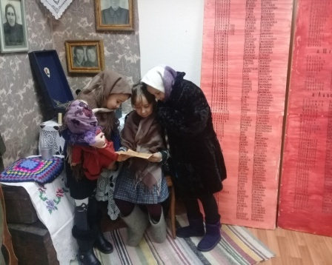
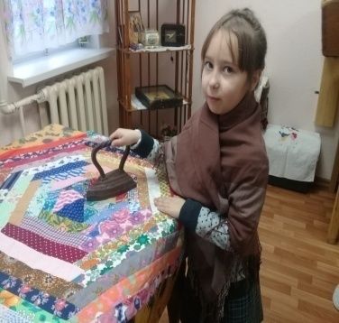
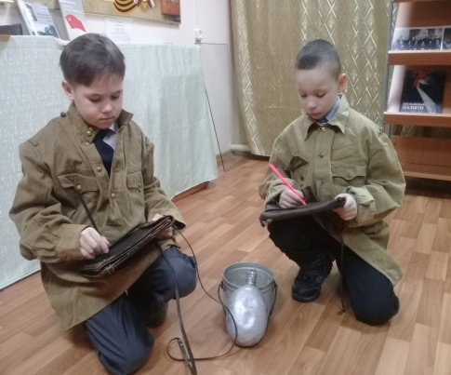

Письмо с фронта.

Бледнова Е. В. Проектная деятельность как условие развития творческих способностей учащихся начальной школы / Е. В. Бледнова // Муниципальное образование: инновации и эксперимент. – 2012. - № 6. – С. 29.
Савин, Н. В. Педагогика: учебное пособие для учителя / Н. В. Савин. – М.: Просвещение, 1978. – 265 с.
Коробова О. В. Проектная деятельность как средство социализации младших школьников / О. В. Коробова // Социально-экономические явления и процессы. –2011. - № 12. – С. 236-239.
Там же. С. 237.
Конышева Н. М. Теория и методика преподавания технологии в начальной школе / Н. М. Конышева. – Смоленск: Ассоциация XXI век. 2007. – 179 с.
Байбородова Л. В. Особенности проектной деятельности сельских школьников / Л. В. Байбородова // Ярославский педагогический вестник. – 2013. - № 1. – С. 55.
Там же. С. 57.
Семенова Н. А. Вопросы организации проектной деятельности в начальной школе / Н. А. Семенова // Вестник ТПГУ. – 2012. - № 11. – С. 210.
Семенова Н. А. Вопросы организации проектной деятельности в начальной школе / Н. А. Семенова // Вестник ТПГУ. – 2012. - № 11. – С. 210-211.
Там же. С. 210.
Сергеев И. С. Как организовать проектную деятельность учащихся / И. С. Сергеев. – М.: Аркти, 2005. – С. 14-15.
Там же. С. 22.

